TCP/IP ניתוח תעבורה בפרוטוקול

דוח מסכם

שם: רומן אורנוב

תוכן עניינים
Contents
תוכן עניינים 2
חלק 1: אריזה ולכידת המנות 3
הכנת קובץ CSV ושימוש במחברת Jupyter 3
לכידה ב wireshark 3
חלק 2: יצירת יישום וניתוח תעבורה 5
הסבר כללי על מערכת ומבנה הקוד 5
מבוא 5
תיאור כללי של המערכת 5
פרוטוקול התקשורת 5
מבנה הקוד 5
ממשק גרפי 6
הוראות התקנה והרצה 7
הפעלת הGUI 9
קלט ופלט 10
ניתוח תעבורה של היישום עד שכבת הרשת (כולל) 12
חלוקת השכבות (לפי מודל TCP/IP) 12
תיאור שימוש בבינה מלאכותית 14
מטרות השימוש 14
דוגמאות פרומפטים 14

חלק 1: אריזה ולכידת המנות

הכנת קובץ CSV ושימוש במחברת Jupyter
הכנתי את הקובץ דרך wireshark. הרצתי את Wireshark, עשיתי capture ומשם בחרתי את הממשק Wi-Fi עם המסנן TCP port 80. קבלתי packets של TCP ו http כי אצלי ה Wireshark לא עושה סינון לשכבת ה app. מחקתי מתוך הקובץ את כל השורות של TCP.

לכידה ב wireshark
הרצתי את Wireshark עשיתי capture ומשם בחרתי את הממשק Adapter for loopback traffic capture עם המסנן שמסנן שמיועד לפורט TCP 12345. אחרי זה הפעלתי את הפונקציה:
demo_send(num_packets=3, flags=0x18) דרך ה notebook וה- Wireshark לכד את ה packets. אחרי הלכידה אפשר לראות 3 packets כל אחד מהם עם ה Payload “hello packet” והמספר הסידורי שלו (0,1,2). על כל שליחה מגיע ACK.
מצורפים צילומי מסך:

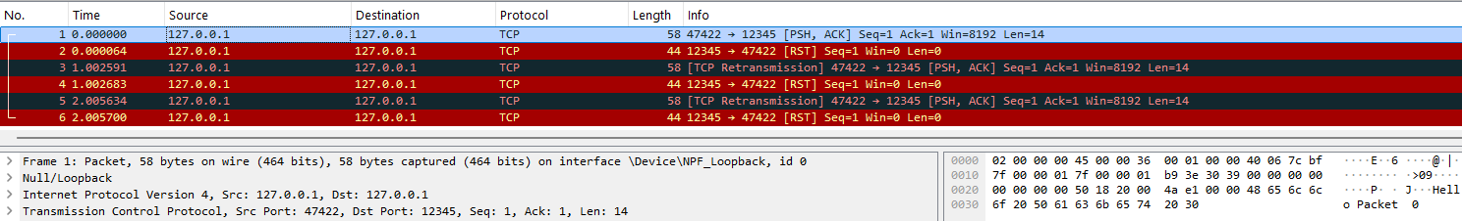

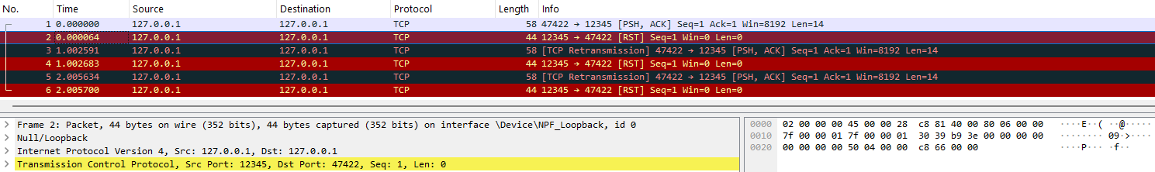

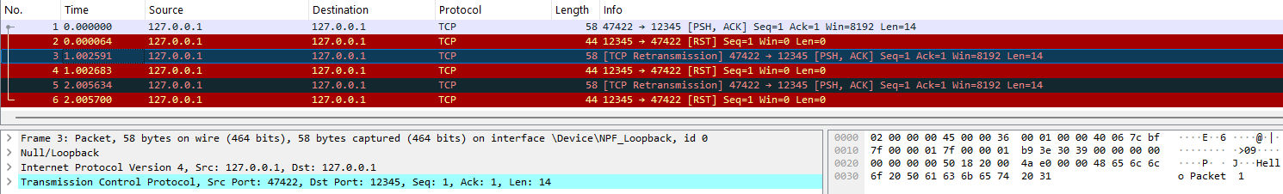

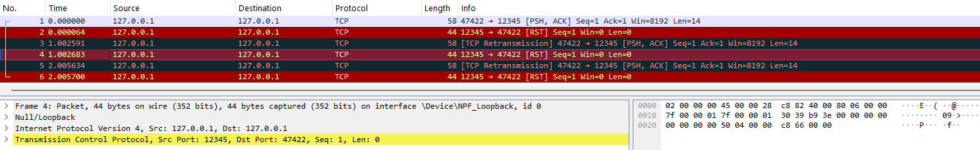
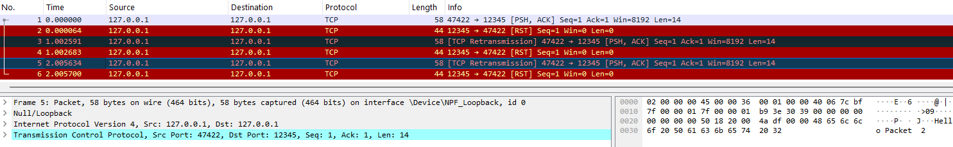

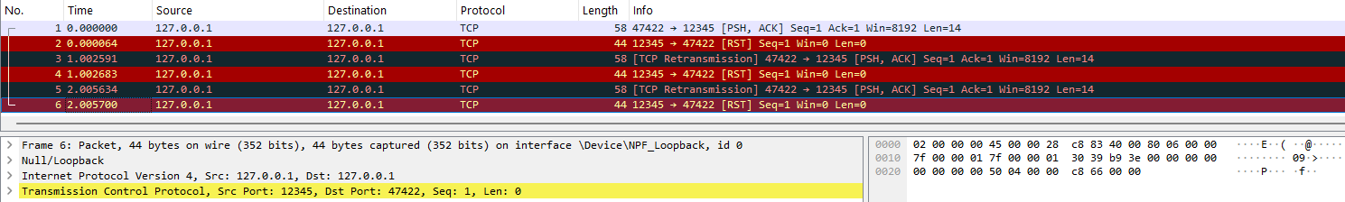

חלק 2: יצירת יישום וניתוח תעבורה

הסבר כללי על מערכת ומבנה הקוד

מבוא
מטרת עבודה זו היא תכנון, מימוש וניתוח של מערכת צ’אט מבוססת רשת, תוך שימוש בפרוטוקול TCP ובשפת Python.
המערכת מאפשרת תקשורת דו-כיוונית בזמן אמת בין לקוחות שונים, כאשר שרת מרכזי משמש כמתווך בין הלקוחות.
המערכת פותחה תוך שימוש ב־Sockets בלבד, ללא שימוש בספריות מוכנות לניהול שרתים או לקוחות, בהתאם לדרישות העבודה.

תיאור כללי של המערכת
המערכת מורכבת משני רכיבים עיקריים:
- שרת (Server) – מאזין לחיבורים, מנהל את הלקוחות ומתווך את ההודעות.
- לקוחות (Clients) – מאפשרים למשתמשים להתחבר לשרת, לפתוח צ’אט ולשלוח הודעות.
התקשורת מתבצעת באמצעות TCP ומבוססת על פרוטוקול טקסטואלי פשוט המוגדר על ידי פקודות (REGISTER, CHAT, MSG וכו’).
השרת תומך בטיפול בלפחות חמישה לקוחות בו־זמנית באמצעות שימוש ב־Threads.
- בצ'אט יש גם אסינכרוניות כך שמספר זוגות של לקוחות יכולים לתקשר בו-זמנית.

פרוטוקול התקשורת
המערכת משתמשת בפרוטוקול תקשורת מבוסס TCP עם מסגור הודעות מסוג Length-Prefix:
- כל הודעה נשלחת עם 4 בתים המציינים את אורך ההודעה
- לאחר מכן נשלח תוכן ההודעה בפורמט UTF-8 שיטה זו נועדה להתמודד עם העובדה ש־ TCP הוא פרוטוקול מבוסס זרם (Stream) ולא מבוסס הודעות.
פקודות עיקריות:
- REGISTER <name> רישום משתמש
- CHAT <name> פתיחת צ’אט עם משתמש אחר
- MSG <text> שליחת הודעה
- END סיום שיחה
- LIST הצגת משתמשים מחוברים
- QUIT ניתוק מהשרת

מבנה הקוד
הקוד מחולק למספר קבצים, בהתאם לעקרון הפרדת אחריות (Separation of Concerns):

server.py
קובץ זה מממש את שרת הצ’אט:
- מאזין לחיבורים נכנסים
- יוצר Thread נפרד לכל לקוח
- מנהל את לוגיקת הצ’אט והעברת ההודעות
- משתמש במסד נתונים בזיכרון לצורך ניהול לקוחות ושיחות
- כותב לוג של הודעות לקובץ CSV

client.py / GUI.py
קבצים אלו מממשים את צד הלקוח:
- client.py – ממשק טקסטואלי
- GUI.py – ממשק גרפי מבוסס Tkinter
הלקוח מאפשר:
- רישום משתמש
- פתיחת שיחה עם משתמש אחר
- שליחת וקבלת הודעות בזמן אמת
התקשורת עם השרת מתבצעת ב־Thread נפרד על מנת למנוע חסימה של הממשק.

database.py
קובץ זה מגדיר את מבנה בסיס הנתונים של המערכת (In-Memory Database):
- שמירת רשימת הלקוחות המחוברים
- ניהול שיחות פעילות בין זוגות משתמשים
הנתונים נשמרים בזיכרון בלבד, דבר המתאים למערכת צ’אט בזמן אמת ואינו דורש התמדה בין הרצות.

logger.py
קובץ זה אחראי על שמירת היסטוריית ההתכתבויות:
- כל הודעת צ’אט נרשמת לקובץ CSV
- השדות כוללים: תאריך, שעה, שם השולח ותוכן ההודעה
- המימוש בטוח לשימוש מרובה Threads
קובץ זה מאפשר ניתוח עתידי של נתוני התקשורת.

Comm.py
קובץ זה אחראי על התקשורת דרך ה socket
- יוצר את ה frame (data+length) ושולח אותו.
- מקבל את ה frame ומחלץ ממנו את ה data

ממשק גרפי
בנוסף לממשק טקסטואלי, מומש ממשק גרפי באמצעות Tkinter.
הממשק כולל:
- שדות להזנת שם משתמש ויעד לצ’אט
- כפתורים ייעודיים (Register, Start Chat, Send, End, Quit)
- אזור תצוגת הודעות
הממשק משפר את חוויית השימוש אך אינו משנה את פרוטוקול התקשורת.

הוראות התקנה והרצה
החבילה כוללת 6 מודלים:
- Server.py
- Client.py
- GUI.py
- Comm.py
- Database.py
- Logger.py
- chat_logs.csv- אם לא קיים, נוצר אוטומטית.
השתמשתי בספריות הבאות:
- socket
- threading
- struct
- tkinter
- csv
גרסת פייטון אצלי: 3.13.9
התקשורת עוברת בפורט 5000
סדר הפעלה:
- הרצת השרת: קודם לפתוח את ה cmd על תיקיה חלק 2. אחרי זה צריך להריץ את הפקודה:
python server.py 127.0.0.1 5000
- הרצת לקוח: לפתוח terminal חדש ולהריץ את הפקודה:
python client.py 127.0.0.1 5000
אחרי זה צריך להירשם בשרת ע"י הפקודה <name< REGISTER לדוגמא:
REGISTER roman
- לחזור על סעיף 2כדי ליצור עוד לקוחות.
- תקשורת בין לקוחות: אחרי שיוצרים לקוח יש להשתמש בפקודה CHAT>name> כש name זה שם של אחד מהלקוחות המחוברים.
דוגמא להפעלת השרת:
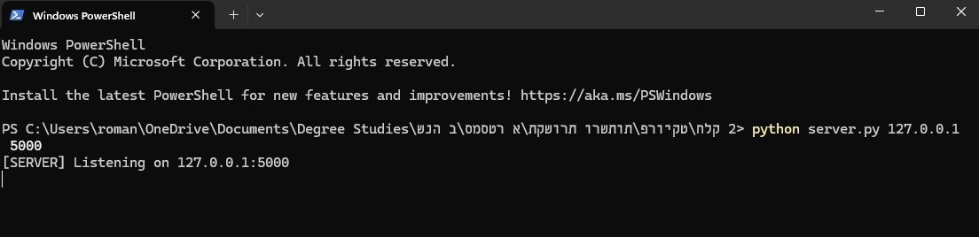

דוגמא להתחברות לקוח:
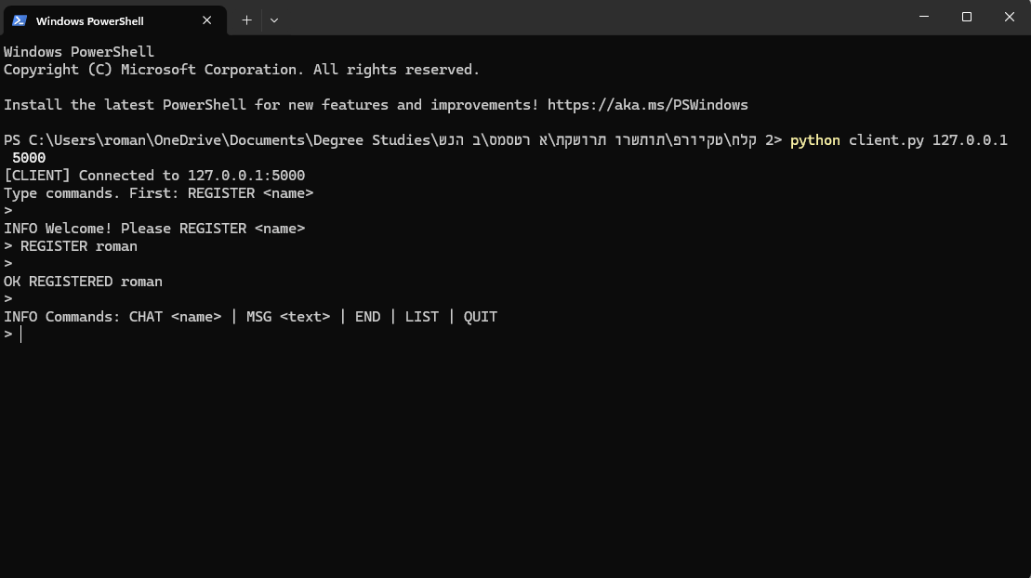

קובץ ה chat_logs שמכיל את ההיסטוריה של כל ההתכתבויות בין הלקוחות:
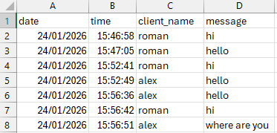

רשימת הפקודות:
תיאור | פקודה
רושם את הלקוח במערכת בשם ייחודי ומאפשר לו להשתמש בצ’אט | REGISTER <name>
מציג את רשימת כל המשתמשים המחוברים לשרת | LIST
פותח שיחת צ’אט עם המשתמש המבוקש (אם הוא פנוי ומחובר) | CHAT <name>
שולח הודעת טקסט למשתמש שאיתו מתנהלת השיחה | MSG <text>
מסיים את שיחת הצ’אט הנוכחית | END
מנתק את הלקוח מהשרת וסוגר את החיבור | QUIT

הפעלת הGUI
דרך נוספת להתכתבות בין הלקוחות זה דרך ה GUI. קודם צריך לפתוח terminal חדש ולהריץ:
python GUI.py
בכל פעם שרוצים ליצור לקוח חדש צריך לפתוח terminal חדש ולהריץ את אותה הפקודה.
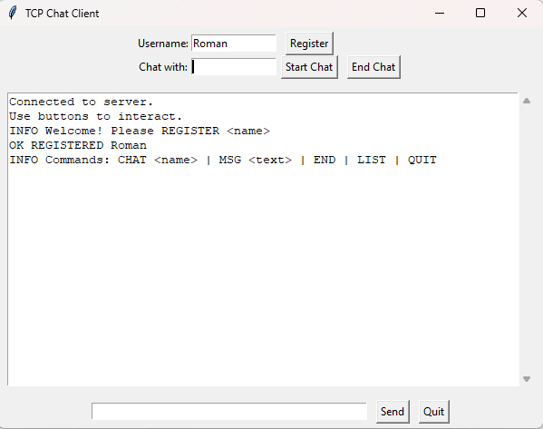

אחרי שהחלון נפתח צריך ליצור לקוח חדש בשדה username וללחוץ Register . אחרי זה, בשדה מתחת רושמים את שם הלקוח שאליו רוצים להתחבר ואז לוחצים start chat. בחלון מתחת כותבים ושלוחים הודעות לאותו לקוח.

קלט ופלט
הפלט של לכידת התעבורה. התוצאה המלאה שמורה בקובץ cpap
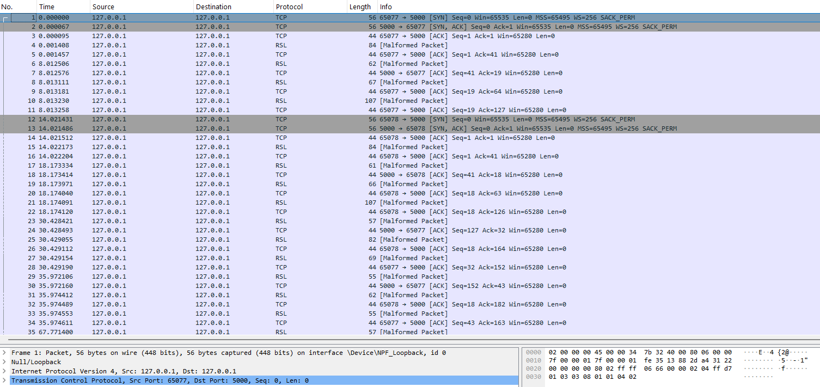

פלט של תקשורת בין לקוחות:
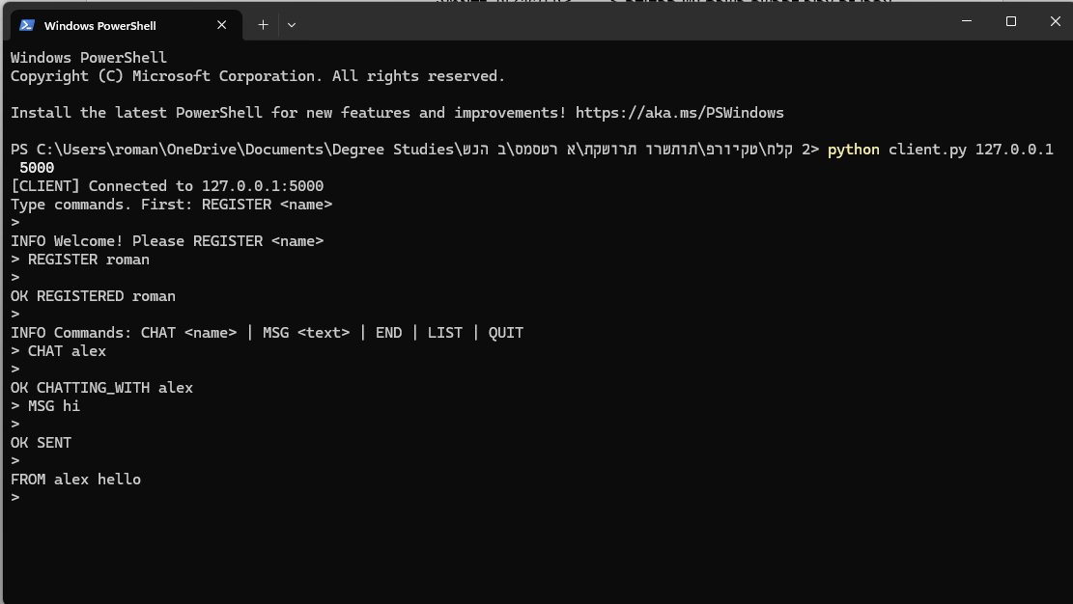

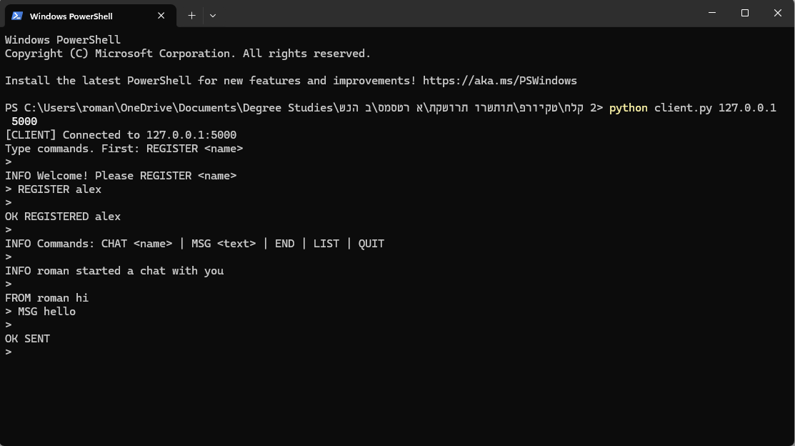

פלט של תקשורת ב GUI:
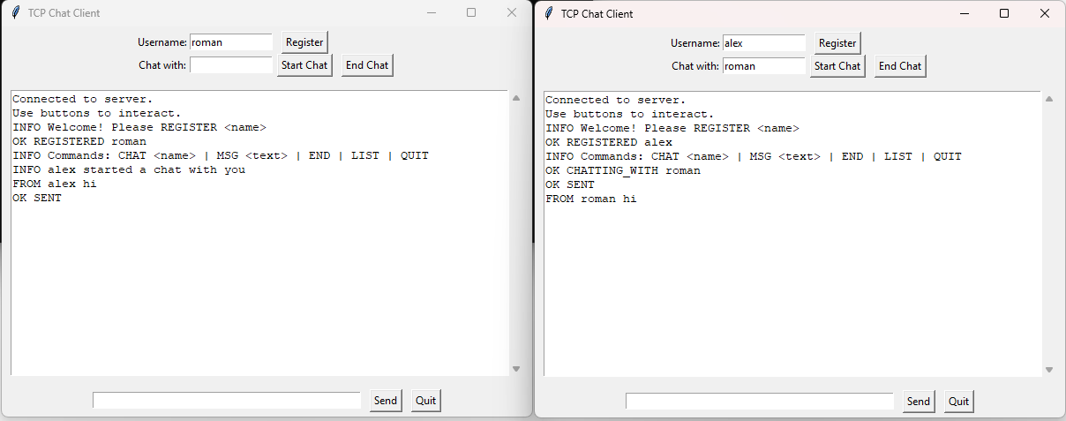

ניתוח תעבורה של היישום עד שכבת הרשת (כולל)

חלוקת השכבות (לפי מודל TCP/IP)
הניתוח מתייחס לשכבות הבאות:
- שכבת היישום (Application)
- שכבת התעבורה (Transport – TCP)
- שכבת הרשת (Network – IP)
שכבות נמוכות יותר (Data Link / Physical) אינן נכללות בניתוח זה.

שכבת היישום (Application Layer)
בשכבת היישום פועלת מערכת הצ’אט עצמה.
פרוטוקול היישום
פרוטוקול היישום הוא פרוטוקול טקסטואלי פשוט שפותח במסגרת העבודה.
הוא מבוסס על פקודות הנשלחות מהלקוח לשרת, לדוגמה:
- REGISTER alice
- CHAT bob
- MSG Hello
- END
- QUIT

מסגור הודעות
מאחר ו־TCP הוא פרוטוקול מבוסס זרם (Stream), נעשה שימוש במנגנון Length-Prefix:
- 4 בתים ראשונים – אורך ההודעה
- לאחר מכן תוכן ההודעה בקידוד UTF-8
ב־Wireshark ניתן לראות שב־payload של חיבור ה־TCP מופיעים תחילה בתים בינאריים (האורך), ולאחריהם הטקסט של ההודעה.
תפקיד השרת
השרת פועל כמתווך:
- מקבל הודעות מהלקוח השולח
- מזהה את יעד ההודעה
- מעביר את ההודעה ללקוח השני

שכבת התעבורה (Transport Layer – TCP)
יצירת חיבור (TCP Handshake)
בניתוח התעבורה ניתן לראות את שלושת שלבי פתיחת החיבור:
- SYN – בקשת חיבור מהלקוח
- SYN, ACK – אישור מהשרת
- ACK – אישור סופי מהלקוח
שלב זה מתרחש עבור כל לקוח שמתחבר לשרת.
העברת נתונים
העברת ההודעות מתבצעת באמצעות מקטעי TCP:
- ההודעות מועברות עם הדגל ACK
- לעיתים מופיע גם הדגל PSH לציון דחיפת נתונים לאפליקציה
מאחר ו־TCP אינו מבטיח התאמה של הודעה אחת למקטע אחד:
- הודעה אחת יכולה להתפצל למספר מקטעים
- מספר הודעות יכולות להתאחד למקטע אחד
לכן מנגנון ה־Length-Prefix הכרחי.
אמינות וסדר
TCP מבטיח:
- העברה אמינה של ההודעות
- שמירה על סדר ההודעות
- טיפול באיבוד מנות באמצעות מנגנוני ACK ושידור חוזר

שכבת הרשת (Network Layer – IP)
כתובות IP
במערכת זו:
- השרת והלקוחות רצים על אותו מחשב
- כתובת ה־IP היא כתובת Loopback: 127.0.0.1
ב־Wireshark ניתן לראות:
- כתובת מקור: 127.0.0.1
- כתובת יעד: 127.0.0.1
תפקיד שכבת הרשת
שכבת הרשת אחראית על:
- ניתוב המנות בין מקור ליעד
- עטיפת מקטעי ה־TCP בחבילות IP
למרות שהתקשורת מתבצעת על אותו מחשב, המנות עדיין עוברות דרך שכבת ה־IP ומטופלות ע"י מחסנית הרשת של מערכת ההפעלה.
שדות עיקריים ב־IP Header
בניתוח ניתן להבחין בשדות כגון:
- Source IP
- Destination IP
- Protocol = TCP
- Total Length

תיאור שימוש בבינה מלאכותית

מטרות השימוש
עזר לי להבין איך להשתמש ב wireshark , למשל באיזה פילטרים להשתמש, איך לבנות פילטרים חדשים, איך לבחור adapters נכונים, אז ב debugging של הפתרון.

דוגמאות פרומפטים
- עזר להבין משמעות של אזהרה מסוימת שקיבלתי בלכידה ב wireshark. שמתי לב לכמה pakcets עם הודעת אזהרה: Malformed Packet RSL.
במהלך השיחה עם הצ'אט לגבי ניתוח packets בלכידה של ה packets שאלתי את הצ'אט לגבי שגיאה שקיבלתי:
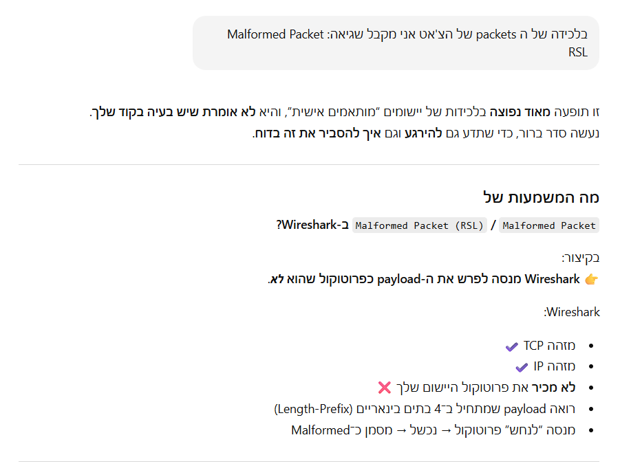

- עזר להבין איך ליצור קובץ CSV לשמירת ההיסטוריה של ה צ'אט:
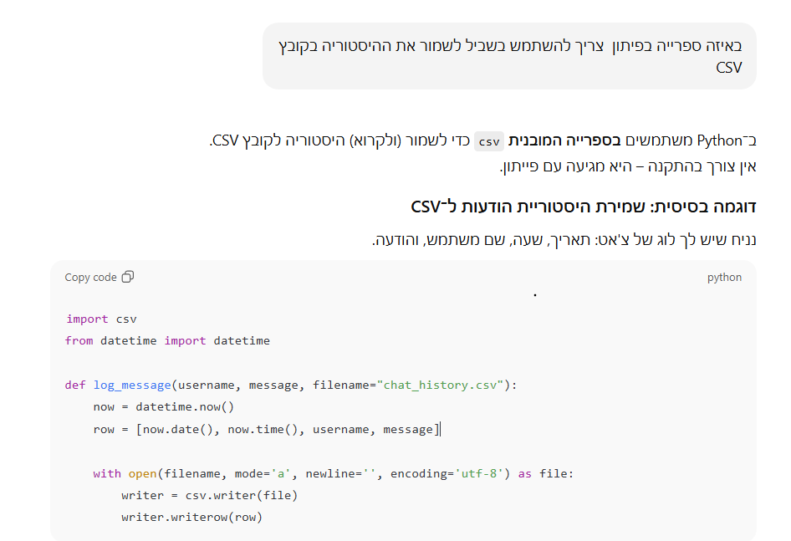

- עזר לי להבין באיזו ספרייה להשתמש בשביל ה GUI:
